artes – representação literária
A representação da história lida por você durante esta semana será muito interessante. A técnica dessa semana será pontilhismo. Nesta técnica você poderá utilizar lápis de cor ou canetinha.
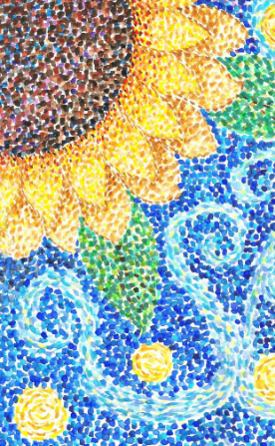
O pontilhismo é uma técnica de pintura que surgiu na França no final do século XIX com o movimento impressionista. Pode-se ainda definir o pontilhismo como uma arte de pintar em pontos coloridos justapostos, a ponto que não se perceba os espaços em branco, e bem organizados se constrói todo o conjunto. Veja exemplos:

a. Faça uma moldura de 2cm na folha de sulfite e dentro dela faça seu trabalho, ocupando todo o espaço.
b. Coloque título (nome do livro), autor e data no canto inferior direito da folha.
c. Além da representação, escreva aqui, com suas próprias palavras, um parágrafo sobre esse trecho que você representou. Estou curiosa para conhecer um pouco sobre o seu livro.
________________________________________________________________________________________________________________________________________________________________________________________________________________________________________________________________________________________________________________________________________________________________________________________________________________________________________________________________________________________________________________________________________________________________________

